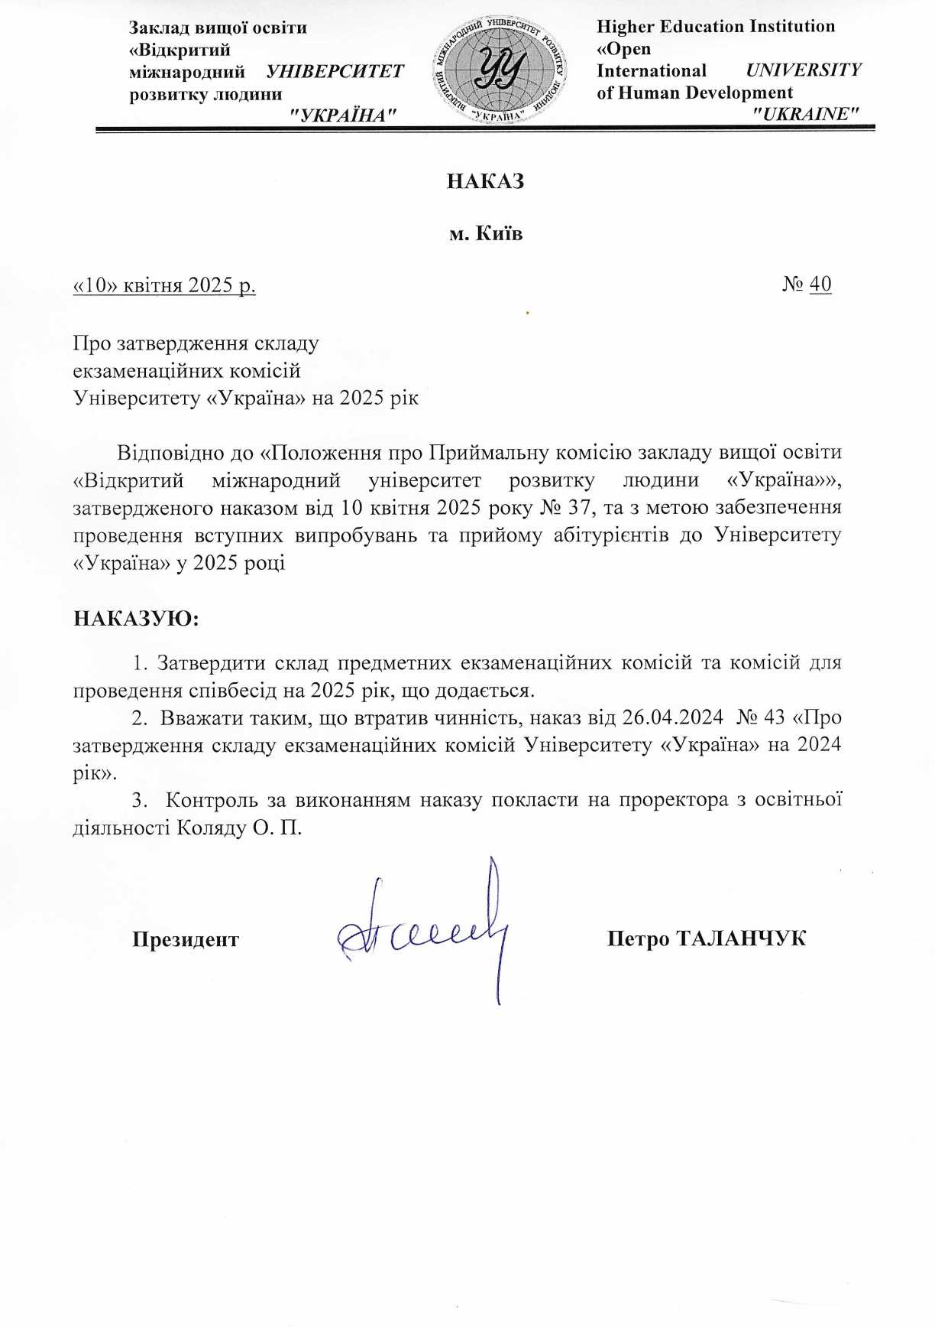

Додаток №1
до наказу № 40
від «10» квітня 2025 р.

ГОЛОВИ ПРЕДМЕТНИХ ЕКЗАМЕНАЦІЙНИХ КОМІСІЙ
(на основі повної загальної середньої освіти)

Савич Віта Олексіївна - голова предметної комісії з історії України

Рябокінь Наталія Олександрівна - голова предметної комісії з української мови та літератури

Одрібець Наталія Василівна - голова предметної комісії з математики

Ольшанська Олександра Володимирівна - голова предметної комісії з англійської мови

Ляшок Ірина Олександрівна - голова предметної комісії з хімії

Мовчан Валентина Олексіївна - голова предметної комісії з біології

Петренко Тетяна Володимирівна - голова предметної комісії з фізики

Танська Людмила Вацлавівна - голова предметної комісії з географії

СКЛАД ПРЕДМЕТНИХ ЕКЗАМЕНАЦІЙНИХ КОМІСІЙ

Предметна комісія з української мови та літератури

Рябокінь Наталія Олександрівна - голова комісії, кандидат філологічних наук, доцент
Домніч Леся Миколаївна - член предметної комісії, старший викладач,
Гордієнко Алла Миколаївна - член предметної комісії, старший викладач

Предметна комісія з історії України

Кадлубович Тетяна Іванівна - голова комісії, кандидат політичних наук, доцент
Кулик Аня Володимирівна - член предметної комісії, старший викладач
Фаст Олексій Олександрович - член предметної комісії, кандидат юридичних наук, доцент кафедри

Предметна комісія з географії

Палієнко Сергій Володимирович - голова комісії, кандидат історичних наук
Доценко Анатолій Іванович - член предметної комісії, доктор географічних наук, професор
Танська Людмила Вацлавівна - член предметної комісії, кандидат культурології

Предметна комісія з англійської мови

Кнодель Людмила Володимирівна - голова предметної комісії, доктор педагогічних наук, професор
Янченко Інна Олексіївна - член предметної комісії, кандидат філологічних наук, доцент
Домніч Леся Миколаївна - член предметної комісії, старший викладач

Предметна комісія з хімії

Ляшок Ірина Олександрівна - голова комісії, кандидат технічних наук, доцент
Личов Дмитро Олександрович - член предметної комісії, асистент
Смачило Оксана Володимирівна - член предметної комісії, кандидат технічних наук,
доцент

Предметна комісія з біології

Мовчан Валентина Олексіївна - голова комісії, кандидат біологічних наук, доцент
Тугай Тетяна Іванівна - член предметної комісії, доктор біологічних наук, професор
Сергійчук Наталія Миколаївна - член предметної комісії, старший викладач

Предметна комісія з математики

Одрібець Наталія Василівна - голова комісії, кандидат фізико-математичних наук, доцент
Морозова Ірина Володимирівна - член предметної комісії, старший викладач
Чорнокозинський Кирило Сергійович - член предметної комісії, асистент

Предметна комісія з фізики

Сафаров Елман Гасанбей огли - голова предметної комісії, кандидат технічних наук, доцент
Личов Дмитро Олександрович - член предметної комісії, кандидат технічних наук, доцент
Петренко Тетяна Володимирівна - член предметної комісії, старший викладач

СКЛАД ПРЕДМЕТНИХ ЕКЗАМЕНАЦІЙНИХ КОМІСІЙ
(для здобуття ступеня доктора філософії)

Предметна комісія з іноземної мови

Кнодель Людмила Володимирівна - голова комісії, доктор педагогічних наук, професор
Домніч Леся Миколаївна - член предметної комісії, старший викладач
Янченко Інна Олександрівна - член предметної комісії, кандидат філологічних
наук

